**Связистка Вероника.**

**Л. Жерехова**

**Газета «Гусевские вести»**

**2005 год.**

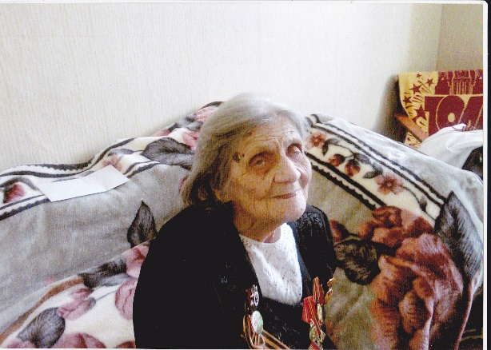Ленинград был в летнем буйстве красок. Полные надежд на будущее, юноши и девушки Ленинградского института иностранных языков не подозревали, что первая летняя сессия станет для многих последней.

- Война сразу перечеркнула наши судьбы,

- рассказывает Вероника Арсеньевна Смирнова – Барсова. – Как только прозвучало сообщение о начале войны, Ленинград было не узнать. Как будто на город накинули саван. Нас, комсомольцев, попросили разносить повестки призывникам, дежурить вечерами – следить за маскировкой жилого фонда, сбрасывать зажигалки с крыш и чердаков домов.

Мы многого тогда не понимали. Верили в силу Красной Армии, в быстрый разгром врага, спорили с родителями, педагогами, что война недолгая, и очень скоро мы победим.

Ушёл на фронт отец Вероники. Мама, как врач, была отправлена на передовую. Вероника вместе с подругами писала заявление за заявлением об отправке на фронт. Пришла же повестка о направлении на трудовой.

- Выдали нам кружку, ложку, продуктовый паёк и лопату, - вспоминает Вероника Арсеньевна. – А я её никогда в жизни не держала. Была хрупкой, небольшого роста, а лопата почти с меня, да ещё и тяжёлая. Получили направление под Акуловку. Копать окопы вдоль железной дороги. Составы шли беспрерывно. Ужесточился контрольно – пропускной режим. Попасть в Ленинград можно было только по особому разрешению. Бомбёжки с воздуха следовали одна за другой. Попала как – то под одну и я. Шла по улице. Слышу шум самолёта. В небе – «рама». Не придала значения, думала разведчик, а он открыл пулемётный огонь на бреющем полёте. Оглянулась, сзади пули сразили лошадь и возчика. Успела заскочить в подъезд какого – то дома.

Вероника поддерживала связь с мамой, которая служила на псковском направлении, и сестрой, оставшейся в городе на Неве. Сестра Злата писала, что в их дом попала бомба, и два верхних этажа снесло, а жили они на верхнем, пятом. Она перебралась к маминой сестре. В следующем письме сообщала, что начался голод, квартиры нечем отапливать, а тётя умерла. Больше от неё за всю блокаду не пришло ни весточки.

Мама, Евгения Петровна, получила новое направление и проездом побывала в Акуловке, встретилась с дочерью и упросила начальство разрешить проходить службу вместе. Так оказались женщины в Вологде, где Вероника принимала участие в строительстве посадочных площадок на аэродроме, а Евгения Петровна лечила заболевших из строительных подразделений. Голод сказывался и тут. Выдавали паёк 400г ржаного хлеба.

А Вероника не переставала ходить в военкомат и проситься на фронт. В конце концов, её просьбу удовлетворили, и она оказывается в Москве, в учебном полку связи, где проходит строевую, огневую и специальную подготовку. В середине 1944 года на теплоходе из Одессы их перевозят в Румынию, где идёт подготовка к Ясско – Кишинёвской операции (так она была названа позднее). Румыния была первой страной, на территории которой должны были воевать наши солдаты. От этой кампании зависело многое. Начало выступления ставилось в зависимость от наступления 2-ого и 3-его Украинских фронтов. Секретность разработанного плана во многом зависела от работы штабов, их сотрудников, куда входили и связисты.

- Мы работали в очень плотном графике, - рассказывает Вероника Арсеньевна, - принимали сообщения, передавали. Не дай Бог что – то перепутать.

Ясско – Кишинёвская операция длилась 36 дней. Стратегический фронт врага был прорван на сотни километров. В правительственном сообщении об итогах операции указывалось, что она является одной из самых крупных и выдающихся по своему стратегическому значению в Великой Отечественной войне. Связь называли нервами боя. И как она была нужна в самые критические ситуации. Во многих случаях связисты были полностью изолированы от внешнего мира, находились под охраной. Бывало, даже не знали, куда их перебазировали. Так проехали Венгрию, Австрию, оказались в Чехословакии.

- О том, что Германия подписала капитуляцию, я узнала из сообщения радистки из Берлина. Она дала это по прямой связи, - вспоминает Вероника Арсеньевна. – «Наш флаг над Рейхстагом». И мы сразу всё поняли. Наши командиры устроили праздник, и впервые мы почувствовали на нём себя женщинами. Танцевали вальс, фокстрот, танго.

И опять Одесса. Связистам дали возможность отдохнуть, поправить здоровье. Девушки были как одуванчики: худые и бледные.

- Предлагали сверхсрочную, но так страшно тянуло к родным, домой…, - продолжает Вероника Арсеньевна. – А где этот дом?

В Ленинграде её никто не ждал. Почти все родственники погибли в блокаду, дом разбомбили. Мама, демобилизовавшись раньше, уехала к Злате в Неклюдово Гусь – Хрустального района. Туда и направилась Вероника.

Встретили её в деревне радушно. Работать стала в школе. Пошла учиться дальше. Закончила Орехово – Зуевский филиал, химико – биологическое отделение Московского пединститута. Работа ей нравилась. Она быстро находила контакт с ребятами. Вела общественную работу, избиралась депутатом, ставила платные спектакли в местном клубе, тематические вечера, концерты. На вырученные деньги покупала одежду детям. В это время семья уже жила в п.Иванищи, куда получила направление в больницу Евгения Петровна. Разыскали брата Германа, который также приехал в Иванищи.

Много лет живёт Вероника Арсеньевна в Иванищах. Уважаемая в посёлке женщина. Проявляют о ней заботу родственники, совет ветеранов, администрация поселка.